Название методической разработки: «Мы помним-мы гордимся!».
Номинация: Великая Победа.
Фамилия, имя, отчество автора: Салынская Алена Вячеславовна
Сведения об авторе:
Квалификационная категория: 1
Должность: воспитатель

Цель:
Формирование интеллектуальной компетентности дошкольников на примерах жизни детей и взрослых в тылу врага во время Великой Отечественной войны.
Задачи:
1. Образовательные:
• Дать детям знания о значении средств коммуникации в информировании людей о положении в стране и на фронтах Великой Отечественной войны. • Дать представление об организации жизни и быта взрослых, и детей во время войны.
2. Развивающие:
• Способствовать формированию умений в установлении простейших связей и отношений между фактами и событиями военного времени. • Содействовать развитию слухового и зрительного восприятия через просмотр фотографий, записей• Развивать речевую компетентность детей посредством введения новых понятий, терминов.
3. Воспитательные:
• Воспитывать в детях чувство гордости за свой народ, победивший в тяжелой войне с врагами. •
Воспитывать уважение к ветеранам Великой Отечественной войны и труженикам тыла, к женщинам и детям, пережившим все ужасы и тяготы военного времени.

Предварительная работа:
• Посещение военно-исторического музея Череповец, парка «Победа». • Чтение художественной литературы о Великой Отечественной войне. • Разучивание песен, стихов. • Рассматривание карт военных действий. • Работа с родителями, рассказы о родственниках-участниках ВОВ.
Ход занятия:
Воспитатель: Ребята, недавно мы с вами посетили 2 интересных музея нашего города: военно-исторический, и музей под открытым небом парк «Победа» Все собранные экспонаты, пропитаны духом военного времени. Мы даже могли увидеть и представить, что же чувствовали и как жили люди в военное время, чем занимались. Давайте сейчас отправимся в прошлое. В те страшные для нашей Родины дни, когда началась ужасная и кровавая война.
Летняя ночь 22 июня была наполнена запахами трав, пением птиц и веселой музыкой, ведь это самая короткая ночь в году. Во всех школах страны проводили последний выпускной бал. По традиции выпускники школ встречали рассвет, они пели, смеялись, мечтали о будущем… И в этот момент из репродукторов, висящих на улицах, донесся громкий голос диктора, который известил всех, что закончилась мирная жизнь и началась… война.
Звучит голос Левитана в записи: «Говорит Москва…»
Дети вместе с воспитателем рассматривают фотографии репродуктора, радио, Левитана. (Фото 1,2)
Воспитатель: Сообщения о победах Советской Армии передавались по радио и наполняли радостью каждого советского человека. Толпы народа собирались около уличных громкоговорителей, когда раздавались волнующие слова приказов верховного главнокомандующего товарища Сталина и победные залпы московских салютов. Этим радиопередачам внимала вся наша страна и весь мир. А когда фашистские захватчики были разгромлены, радостную весть о победе мы прежде всего услышали по репродуктору.
Репродуктор – это такое устройство для громкого воспроизведения звука.

Тот самый длинный день в году
С его безоблачной погодой
Нам выдал общую беду
На всех, на все четыре года.
Она такой вдавила след
И стольких наземь положила,
Что двадцать лет и тридцать лет
Живым не верится, что живы.
А к мертвым, выправив билет,
Все едет кто-нибудь из близких,
И время добавляет в списки
Еще кого-то, кого нет…
И ставит,
ставит
обелиски.
Звучит запись песни «Священная война».
Воспитатель:
Под эту песню уходили на фронт наши солдаты защищать свою Родину, родных, детей.
Дети рассматривают фотографии солдат, идущих в колоннах. (фото 3)
Воспитатель:
А что же происходило с женщинами и детьми в тылу врага? Я предлагаю послушать рассказ Марины о ее прабабушке, во время войны работала в колхозе на тракторе. (Рассказ ребенка)
Воспитатель:
А, такие же, как вы дети, тоже помогали матерям и бабушкам прокормить семью: собирали летом ягоды, грибы, которые сушили в виде лепешек, а зимой размачивали в воде и ели. С приходом теплого времени года-рвали лебеду, крапиву и варили из нее суп, делали лепешки.
Работы много было у ребятишек военной поры. Приходилось присматривать за младшими, кроме собственного огорода работать на полях – помогать выращивать для фронта урожай. А зачем солдатам на фронте продукты? (Ответы детей)
Женское население выращивали овощи, скот, чтобы прокормить нашу армию. Так же им приходилось работать у станков на заводах, они делали орудия и снаряды для защиты нашей Родины от фашистских захватчиков. Старушки вязали теплые носки, варежки и шарфы для солдат, чтобы те не мерзли и могли смело бить врага.
Поскольку в военное время очень трудно было с продуктами, то все люди получали паек. Это одинаковая для всех норма хлеба. Тем, кто работал, давали 250граммов хлеба на весь день, а детям – 150 граммов хлеба. (Показываю хлебный паек). (Фото 4)
Воспитатель:
Как вы думаете, этого много или мало для человека, чтобы жить? Люди жили, несмотря на все трудности военного времени. Давайте посмотрим, какая была обстановка в домах в те далекие военные годы.
Рассказ детей о патефоне, и угольном утюге. (Фото 5 и 6)
Воспитатель:
А как вы думаете, что больше всего ждали женщины с фронта? (Ответы детей). Конечно, больше всего они ждали писем от своих мужей, братьев, сыновей.
Рассматривание писем (написанные на почтовой карточке, на листочке бумаги, сложенное треугольником на специальном бланке). (Фото 7)
Воспитатель зачитывает одно из них.
Воспитатель:
Но письма приходили не часто, а знать хотелось всё, что происходило на фронте. Как же люди узнавали об этом? (Радио, репродуктор, Левитан).
Воспитатель:
Как вы, ребята, думаете, какая была самая долгожданная весть с фронта?
Запись сообщения Левитана об окончании войны.
Воспитатель:
7 мая 1945 года, когда немецкие главнокомандующие подписали соглашение о своем поражении в войне, вышел приказ о праздновании Дня радио в нашей стране, именно в этот день.
Вот и закончилась война. И шла она 4 года, это 1418 дней и ночей. За эти годы погибло 20 миллионов людей - солдат, офицеров, стариков, женщин и детей Вы только представьте: если по каждому из 20 миллионов погибших в стране объявить минуту молчания, страна будет молчать…32 года! Но память о всех тех, кто погиб в годы Великой Отечественной войны, принято чтить минутой молчания. (Фото 8)
Ребенок:
Тихо, ребята, минутой молчанья
Память героев почтим.
Кто ушел на фронт и не вернулся,
Вспомним через века, через года.
О тех, кто уже не придет никогда,
Вспомним!
Минута молчания.

Приложение: Фото1
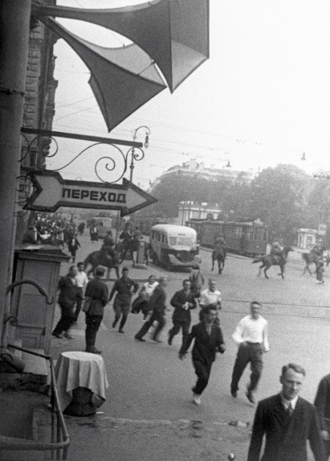
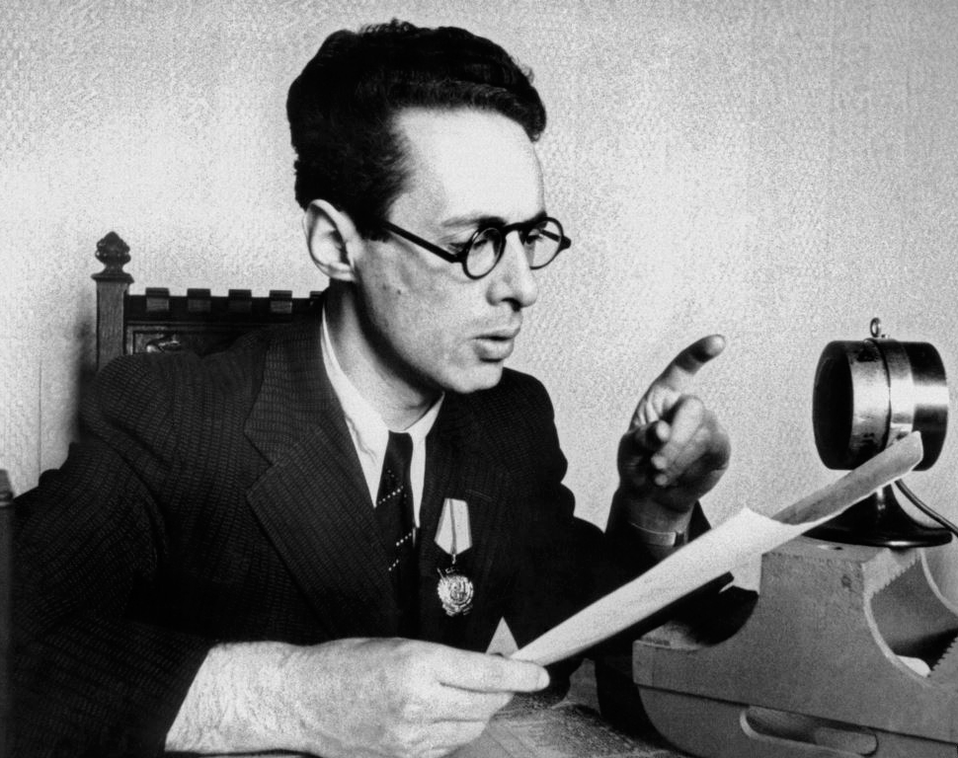

Фото 2
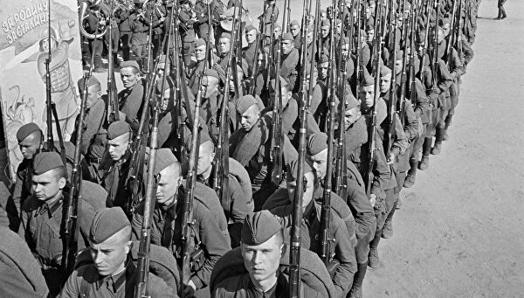

Фото 3

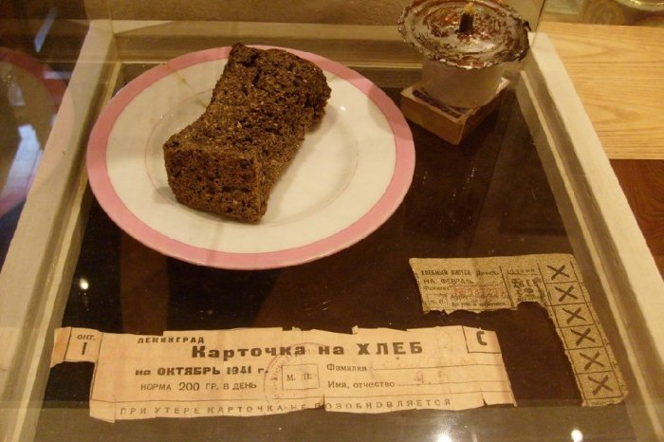

Фото 4

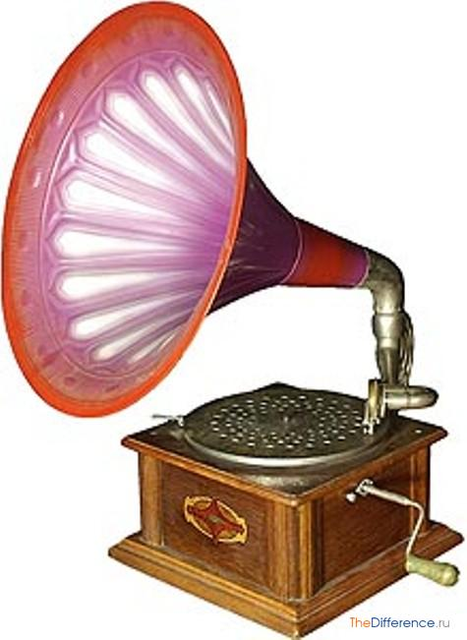

Фото 5

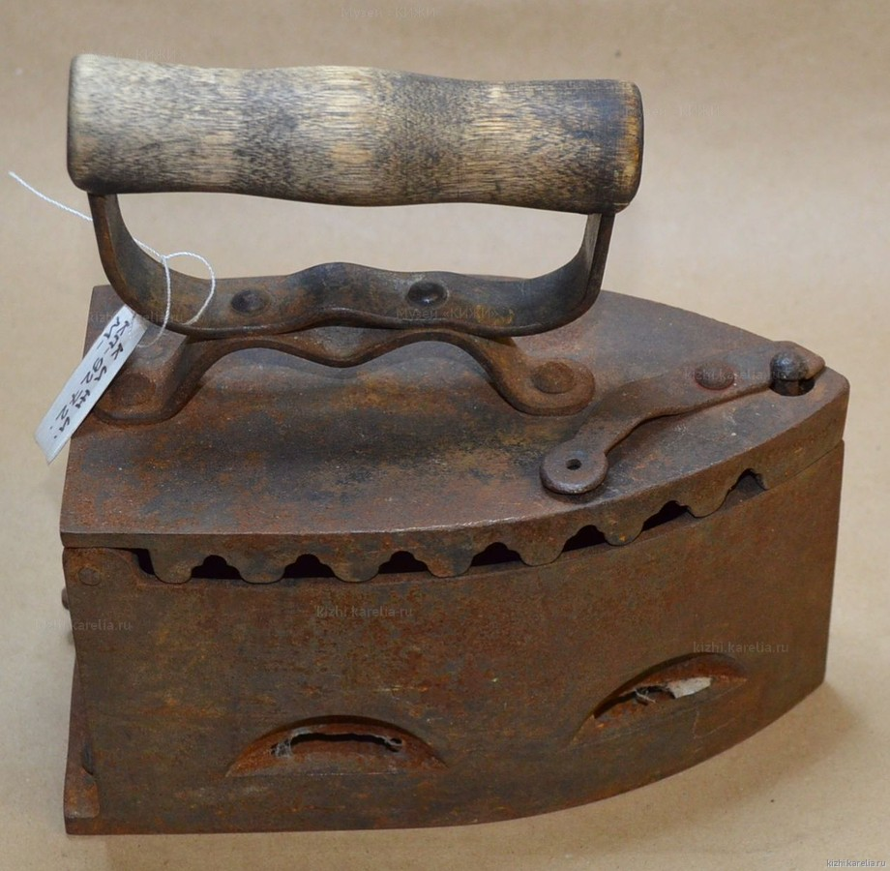
Фото 6

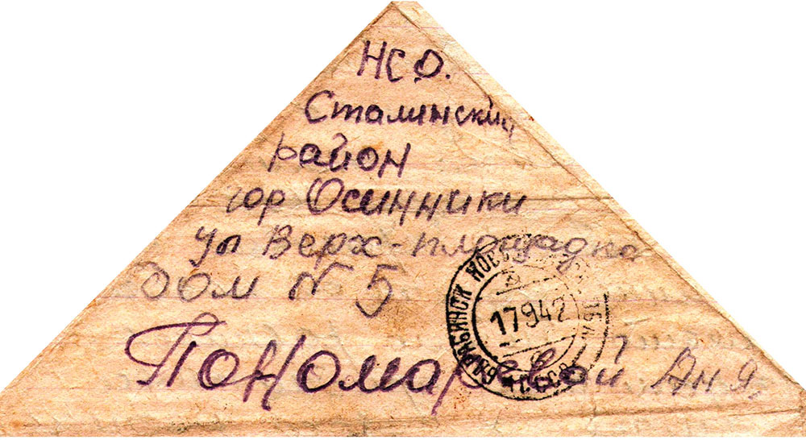

Фото 7

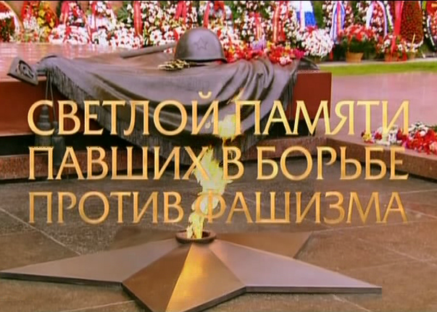

Фото 8

Список литературы:
Интернет-ресурсы:
https://kras-dou.ru/44/delimsya-opytom-2/vospitatelyu/60-delimsya-opytom/vospitatelyu/251-konspekt-zanyatiya-v-podgotovitelnoj-k-shkole-gruppe-tema-deti-vo-vremya-velikoj-otechestvennoj-vojny.
http://radiolamp.net/news/196-radio-v-gody-velikoj-otechestvennoj-vojny.html.
https://rustih.ru/konstantin-simonov-tot-samyj-dlinnyj-den-v-godu/.

